Федеральное агентство по образованию ГОУ ВПО
Уфимский Государственный Авиационный Технический Университет

Кафедра ТС

Коммутатор D-Link

Лабораторная работа №3 по курсу
«Новые технологии в СПРС»

Выполнили:
Студенты гр. СПР-508
Дмитриев Р.
Рахматуллин И.
Якупов А.
Проверил:
Комиссаров А.М.

Уфа-2007г.

Цель работы: изучение коммутатора D-LINK, изучение протокола STP.

Выполнение работы:

Собираем сетку из 3 коммутаторов по следующей схеме:
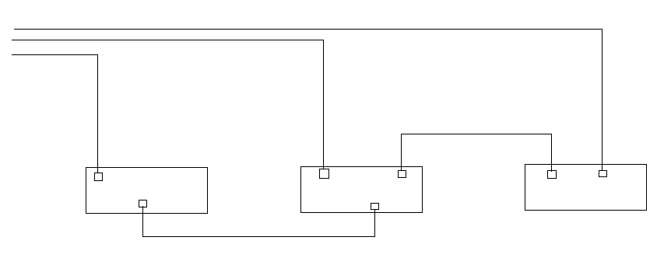
1) Запускаем команду ipconfig:

C:\Documents and Settings\Администратор>ipconfig
Настройка протокола IP для Windows
Подключение по локальной сети - Ethernet адаптер:
DNS-суффикс этого подключения . . :
IP-адрес . . . . . . . . . . . . : 10.62.1.17
Маска подсети . . . . . . . . . . : 255.255.255.0
Основной шлюз . . . . . . . . . . : 10.62.1.254

2) Пингуем 1 компьютер, подключенный через 1 коммутатор:

C:\Documents and Settings\Администратор>ping 10.62.1.16
Обмен пакетами с 10.62.1.16 по 32 байт:
Ответ от 10.62.1.16: число байт=32 время<1мс TTL=128
Ответ от 10.62.1.16: число байт=32 время<1мс TTL=128
Ответ от 10.62.1.16: число байт=32 время<1мс TTL=128
Ответ от 10.62.1.16: число байт=32 время<1мс TTL=128
Статистика Ping для 10.62.1.16:
Пакетов: отправлено = 4, получено = 4, потеряно = 0 (0% потерь),
Приблизительное время приема-передачи в мс:
Минимальное = 0мсек, Максимальное = 0 мсек, Среднее = 0 мсек

3) Проверяем активные порты 2-го коммутатора:

DES-3526:admin#show fdb
Command: show fdb
Unicast MAC Address Ageing Time = 300
VID VLAN Name MAC Address Port Type
---- ---------------- ----------------- ------ ----------------
1 default 00-15-E9-B5-81-72 CPU Self
1 default 00-19-DB-AC-57-AF 3 Dynamic
1 default 00-19-DB-AC-D0-95 14 Dynamic

Total Entries : 3

DES-3526:admin#show fdb
Command: show fdb

Unicast MAC Address Ageing Time = 300
VID VLAN Name MAC Address Port Type
---- ---------------- ----------------- ------ ----------------
1 default 00-15-E9-B5-81-72 CPU Self
1 default 00-19-DB-AC-D0-95 14 Dynamic

Total Entries : 2

DES-3526:admin#show fdb
Command: show fdb

Unicast MAC Address Ageing Time = 300
VID VLAN Name MAC Address Port Type
---- ---------------- ----------------- ------ ----------------
1 default 00-15-E9-B5-81-72 CPU Self
1 default 00-19-DB-AC-57-AF 5 Dynamic
1 default 00-19-DB-AC-57-E1 21 Dynamic
1 default 00-19-DB-AC-D0-95 14 Dynamic

Total Entries : 4

4) запускаем команду show arpentry

DES-3526:admin#sh arp
Command: show arpentry

ARP Aging Time : 20

Interface IP Address MAC Address Type
------------- --------------- ----------------- ---------------
System 10.0.0.0 FF-FF-FF-FF-FF-FF Local/Broadcast
System 10.62.1.16 00-19-DB-AC-D0-95 Dynamic
System 10.62.1.17 00-19-DB-AC-57-AF Dynamic
System 10.90.90.90 00-15-E9-B5-81-72 Local
System 10.255.255.255 FF-FF-FF-FF-FF-FF Local/Broadcast

Total Entries: 5

5) запускаем команду show switch

DES-3526:admin#sh sw
Command: show switch

Device Type : DES-3526 Fast-Ethernet Switch
Device Type : DES-3526 Fast-Ethernet Switch
MAC Address : 00-15-E9-B5-81-72
IP Address : 10.90.90.90 (Manual)
VLAN Name : default
Subnet Mask : 255.0.0.0
Default Gateway : 0.0.0.0
Boot PROM Version : Build 3.00.005
Firmware Version : Build 5.01-B09
Hardware Version : 3A1
Device S/N :
Power Status : Main - Normal, Redundant - Not Present
System Name :
System Location :
System Contact :
Spanning Tree : Disabled
GVRP : Disabled
IGMP Snooping : Disabled
TELNET : Enabled (TCP 23)
SSH : Disabled
WEB : Enabled (TCP 80)
RMON : Disabled

Asymmetric VLAN : Disabled

6) изучаем работу протокола STP

Для этого через свободный порт 2-го коммутатора выводим 2-ю линию на 1-й коммутатор.

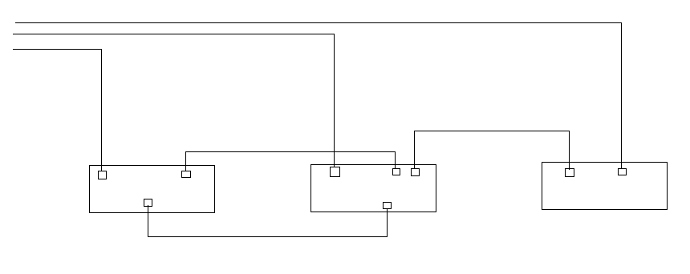

DES-3526:admin#show stp
Command: show stp

STP Bridge Global Settings
---------------------------
STP Status : Enabled
STP Version : RSTP
Max Age : 20
Hello Time : 2
Forward Delay : 15
Max Hops : 20
TX Hold Count : 3
Forwarding BPDU : Enabled

7) Осуществляем проверку портов на назначенные

DES-3526:admin#show stp ports 5
Command: show stp ports 5
MSTP Port Information
----------------------
Port Index : 5 , Hello Time: 2 /2 , Port STP enabled
Restricted role : False , Restricted TCN : False
External PathCost : Auto/200000 , Edge Port : False/No , P2P : Auto /Yes
Port Forward BPDU : disabled , BPDU Type : RSTP

Msti Designated Bridge Internal PathCost Prio Status Role
----- ------------------ ----------------- ---- ----------- ----------
0 8000/0015E9B58172 200000 128 Forwarding Designated

DES-3526:admin#show stp ports 14
Command: show stp ports 14

MSTP Port Information
----------------------
Port Index : 14 , Hello Time: 2 /2 , Por
Restricted role : False , Restricted TCN : False
External PathCost : Auto/200000 , Edge Port : False/No , P2P : Auto /Yes
Port Forward BPDU : disabled , BPDU Type : RSTP

Msti Designated Bridge Internal PathCost Prio Status Role
----- ------------------ ----------------- ---- ----------- ----------
0 8000/0015E9B58172 200000 128 Forwarding Designated

DES-3526:admin#show stp ports 15
Command: show stp ports 15

MSTP Port Information
----------------------
Port Index : 15 , Hello Time: 2 /2 , Port STP enabled
Restricted role : False , Restricted TCN : False
External PathCost : Auto/200000 , Edge Port : False/No , P2P : Auto /Yes
Port Forward BPDU : disabled , BPDU Type : RSTP

Msti Designated Bridge Internal PathCost Prio Status Role
----- ------------------ ----------------- ---- ----------- ----------
0 8000/0015E9B58172 200000 128 Forwarding Designated

Вывод: в ходе выполнения данной лабораторной работы были изучены коммутаторы D-LINK, а так же протокол STP. 2-коммутатор является корневым - все его активные порты назначенные.

